中國文化大學108年度微學分課程 成果紀錄表

申請系/組 | 土地資源學系
課程名稱 | 台灣新興知識產業靠數據創造商業模式
課程內容 | 主辦單位：農學院土地資源學系  課程日期：108/4/23  課程地點：大孝8樓柏英廳  授課教師：李家儂  鐘點規劃 (學分/時數/鐘點):0.1/2/2  參與人數： 304 人（教師 10 人、學生 293 人、行政人員 1 人、校外 人）  課程內容：異常氣候下，學生應該了解的氣象經濟學，掌握天機，創造無限商機。  天氣風險管理股份有限公司彭啟明總經理創立台灣第一家民營的天氣風險管理開發公司，以個人所學與業界經驗與學生分享如何掌握大數據應用帶來的氣候商機，以及創世代利用新科技找到藍海之後，我們又該如何守業?  執行成效：讓學生瞭解如何應用大數據於所學的專業領域上，具備社會競爭力，並拓展視野俱備國際觀。
活動照片 | 活動照片電子檔名稱 | 活動照片內容說明
 | 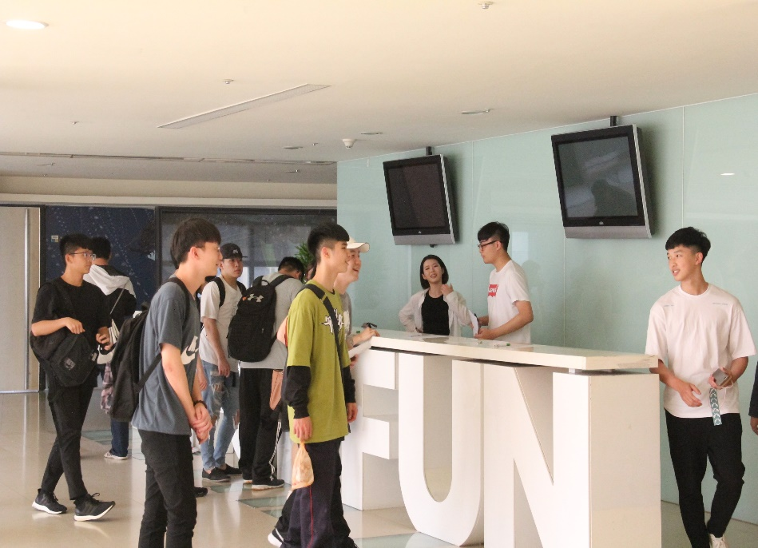 | 學生報到及簽到
 | 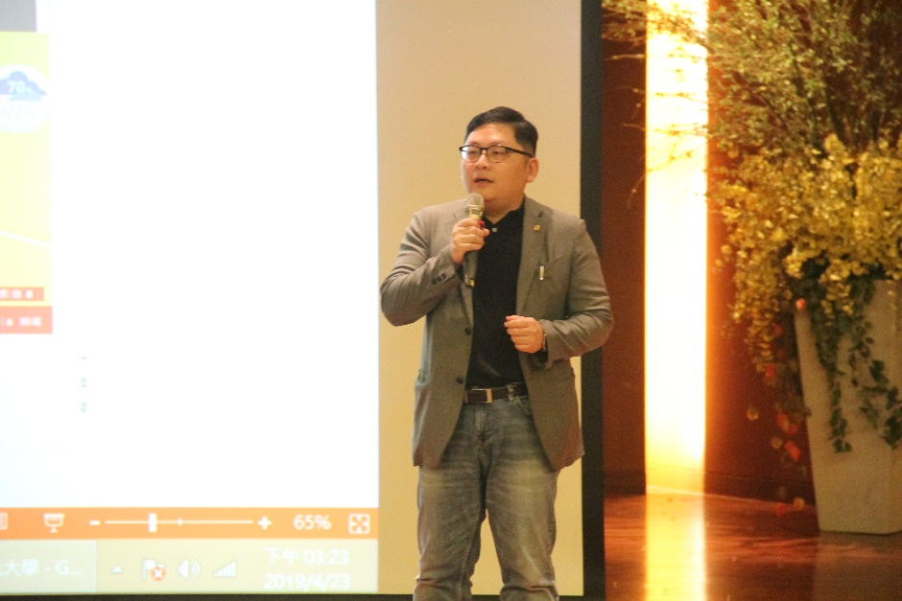 | 李家儂老師介紹本課程目標
 | 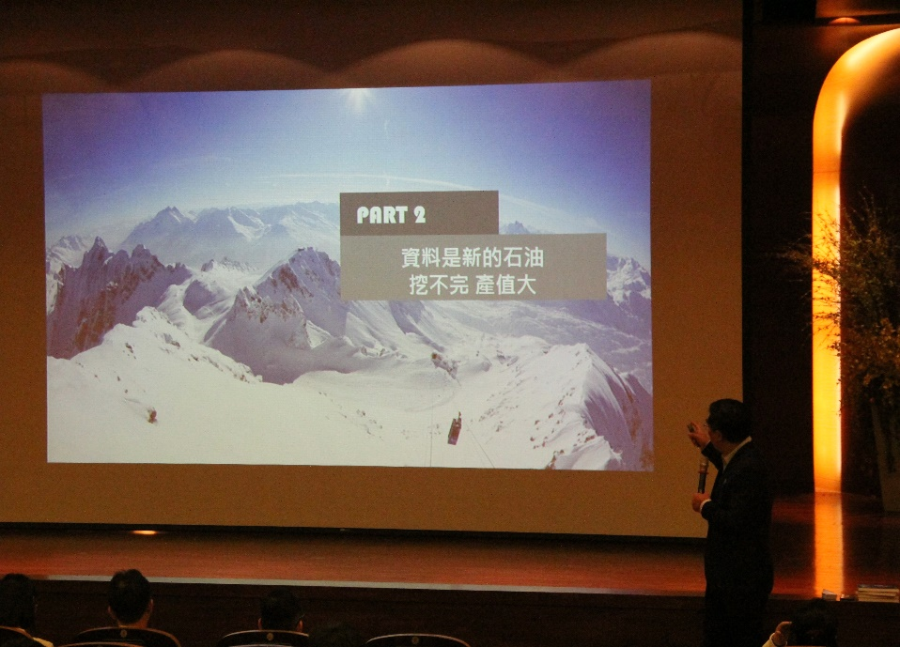 | 介紹大數據的多元  應用
 | 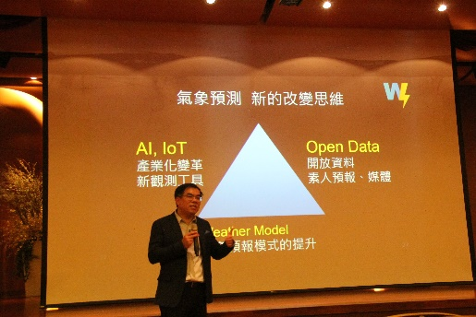 | 彭啟明總經理說明大氣界之預測與新的改變思維。
 | 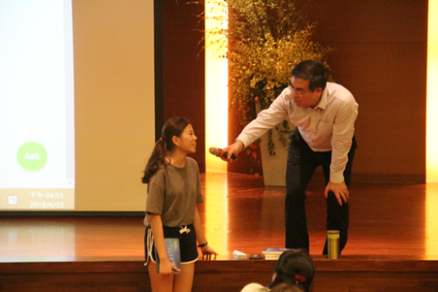 | 以Google表單方式開放聽眾提問，並即時回饋，現場互動熱烈。
 | 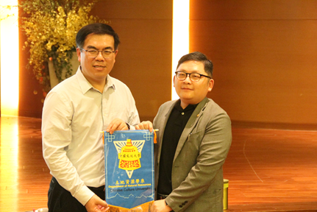 | 李家儂老師致贈感謝狀與錦旗

